Обсуждение актуальных вопросов повышения качества образования обучающихся с ограниченными возможностями здоровья

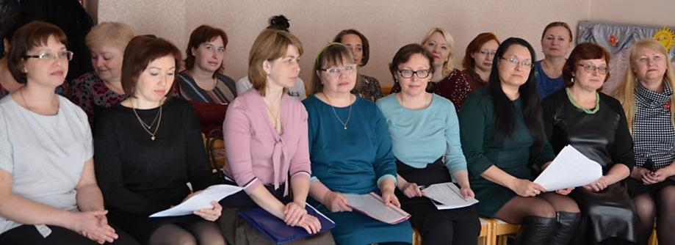
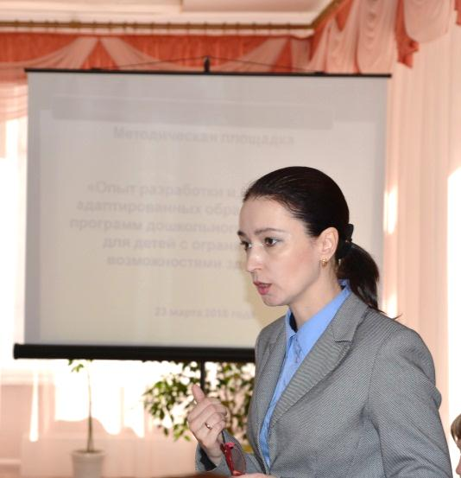
В рамках XXIV республиканской научно-практической конференции «Психолого-педагогические проблемы модернизации системы повышения квалификации: управление развитием педагогических кадров» 23 марта завершилась работа методической площадки: «Опыт разработки и реализации адаптированных образовательных программ дошкольного образования для детей с ограниченными возможностями здоровья», которая проводилась на базе МБДОУ «Детский сад № 76 «Солнышко» г. Йошкар-Олы».
Педагогические работники дошкольных образовательных организаций Республики Марий Эл собрались с целью выявления эффективных практик и обмена опытом работы с разными категориями детей с ОВЗ.
Чемекова Неля Равилевна, к.п.н., заведующий кафедрой коррекционной педагогики и инклюзивного образования ГБУ ДПО Республики Марий Эл «Марийский институт образования» в своем выступлении подчеркнула необходимость создания в ДОО специальных условий для обучения детей с ОВЗ. Одним из таких условий является разработка адаптированных образовательных программ дошкольного образования детей с ОВЗ.
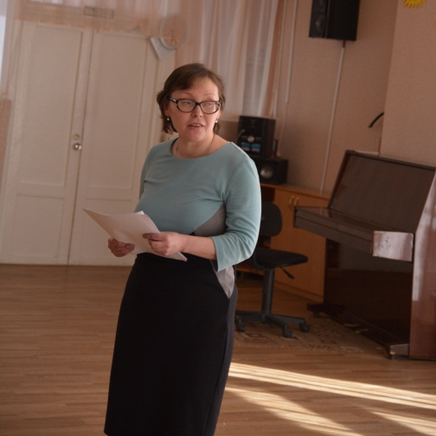
Моторова Людмила Валерьяновна, педагог-психолог, ведущий специалист-методист МУ «Отдел образования и по делам молодежи администрации МО «Мари-Турекский муниципальный район» проанализировала требования к структуре АООП дошкольного образования детей с ОВЗ.
Опыт организации коррекционно-развивающей работы с детьми с ОВЗ в своих выступлениях представили:
Обухова Людмила Рудольфовна, учитель-дефектолог ПМПК МБУ «Центр Росток» «Организация обучения детей с ОВЗ дошкольного возраста по АОП на базе общеобразовательных организаций»; Лаптева Надежда Валерьевна, воспитатель МБДОУ «Детский сад №76 г.Йошкар-Олы «Солнышко» «Организация работы по реализации АОП в ДОО»; Зимина Ольга Валерьяновна, учитель-дефектолог МБДОУ «Детский сад №38 «Рябинушка» «Механизмы проектирования и реализации АООП для детей с ЗПР в ДОО»; Краснова Надежда Анатольевна, учитель-логопед МАДОУ «Медведевский детский сад №5 «Золотая рыбка» «Особенности психолого-педагогического сопровождения детей с ОВЗ в ДОО»; Терехова Елена Борисовна, Овечкина Анастасия Анатольевна, учителя-дефектологи дошкольной группы для детей с нарушениями слуха ГБОУ Республики Марий Эл «Семеновская школа-интернат» «Организация коррекционной работы с воспитанниками дошкольной группы, имеющими нарушения слуха в условиях реализации АООП».
Особенности взаимодействия педагогического коллектива с семьями, воспитывающими детей с ОВЗ представила Новикова Анастасия Семёновна, социальный педагог МБУ «Центр Росток» в работе «Сопровождение семьи ребенка с РАС при реализации АОП».
Не остались без внимания и коррекционно-развивающие технологии, применяемые в совместной деятельности педагога и воспитанников: Ермашова Лариса Леонидовна, воспитатель МОУ ЦПМСС «Лабиринт» г.Волжск «Использование развивающих технологий в работе с детьми с ОВЗ дошкольного возраста в рамках групп кратковременного пребывания»; Полякова Галина Михайловна, учитель-логопед МДОУ «Детский сад № 2 «Рябинка» п. Приволжский Волжского района «Совместная поисково-исследовательская деятельность учителя-логопеда и детей в старшей логопедической группе ДОУ».
Участники методической площадки решили, что одним из показателей эффективной работы педагогического коллектива в области реализации инклюзивной практики является гибкий, индивидуализированный подход к созданию специальных условий обучения и воспитания для ребенка с ОВЗ. Такой подход проявляется, прежде всего, в разработке адаптированной образовательной программы.
В дальнейшем необходимо продолжить работу по организации обучения и воспитания детей с ОВЗ дошкольного возраста по АОП на базе общеобразовательных организаций.

